Der Arbeitgeber ist verpflichtet, um die Sicherheit und den Gesundheitsschutz der Mitarbeiter zu gewährleisten, gemäß § 5 Arbeitsschutzgesetz (Beurteilung der Tätigkeiten/ Arbeitsplätze) und § 3 Betriebssicherheitsverordnung (Beurteilung der sicheren Verwendung von Arbeitsmitteln) Gefährdungsbeurteilungen zu erstellen.

Was ist eine Gefährdungsbeurteilung?
Das Arbeitsschutzgesetz verpflichtet den Arbeitgeber dazu, zu ermitteln, ob Gefährdungen für Sicherheit und Gesundheit am Arbeitsplatz bestehen und diese zu bewerten. Auf dieser Grundlage hat er die notwendigen Maßnahmen zu treffen und die Wirksamkeit der Maßnahmen zu überprüfen. Diese Gefährdungsbeurteilung hat er gemäß § 6 Arbeitsschutzgesetz in geeigneter Form zu Dokumentieren.

Welches Ziel hat eine Gefährdungsbeurteilung?
Ziel der Ermittlung und Bewertung der Gefährdungen ist die Ableitung notwendiger Maßnahmen nach dem TOP-Prinzip, um Sicherheit und Gesundheitsschutz der Beschäftigten zu gewährleisten.

Wie ist der Ablauf und Inhalt einer Gefährdungsbeurteilung?
Der Ablauf und die Inhalte einer Gefährdungsbeurteilung sind unter anderem in der Technischen Regel für Betriebssicherheit TRBS 1111 „Gefährdungsbeurteilung“ beschrieben. Der Ablauf kann dem nachfolgenden Diagramm entnommen werden.

Durchführungsschritte
- Informationen beschaffen
- Gefährdungen ermitteln
- Gefährdungen bewerten
- Maßnahmen festlegen
- Maßnahmen umsetzen
- Wirksamkeit der Maßnahmen kontrollieren
- Dokumentation

Ablaufdiagramm gemäß TRBS 1111:

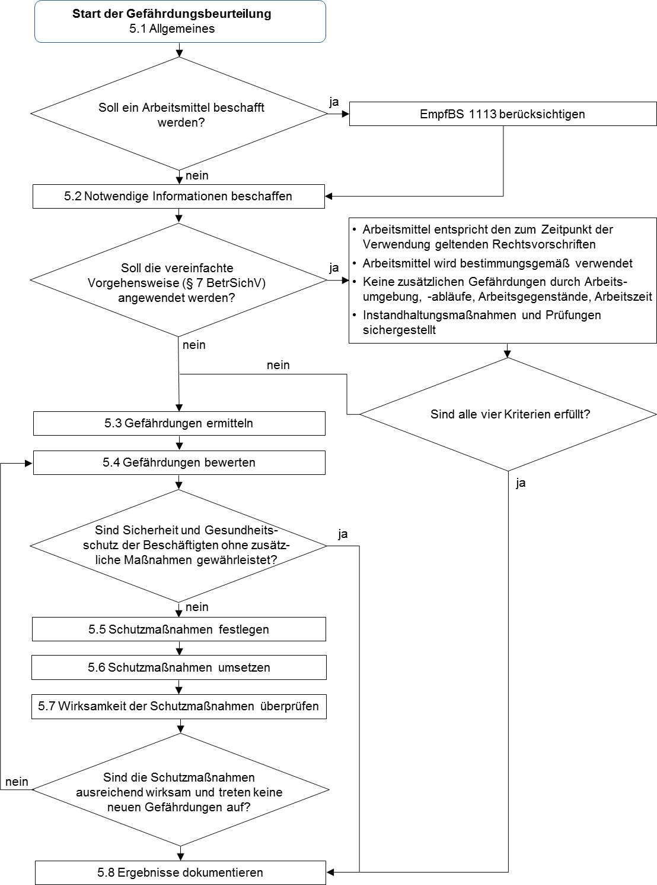

Quelle: TRBS 1111

